Vedlegg D

Driftskostnadsanalyse (DKA)

«PXXXX prosjektnavn»

**Skjerming av informasjon i dokumentet**

Det er utsteders ansvar at riktig hjemmel anvendes, og følgende hjemler er de mest vanlige:Dokumentet kan unntas offentlighet (UO), eksempelvis på bakgrunn av konkurranse-/økonomiske årsaker:

* *Unntatt offentlighet etter offentleglova: ofl § 13.1jf. forvaltningsloven § 13.1.2*

Forøvrig kan informasjonen i dokumentet graderes BEGRENSET eller høyere, og da skal dokumentet punktgraderes:

* *Gradert informasjon, unntatt offentlighet iht. sikkerhetsloven §§ 5-3 og 5-4, jf. offentleglova § 13, 1.ledd.*

Eventuelt så kan informasjonen skjermes med FORTROLIG eller høyere:

•*Unntatt offentlighet iht. beskyttelsesinstruksen §§ 2 og 3 og offentleglova § 13, 1.ledd jf. forvaltningsloven § 13, 1.ledd*

**Endringslogg for mal for Driftskostnadsanalyse**

**Dette er FDs endringslogg for driftskostnadsmalen. Loggen skal fjernes og erstattes med teksten ”Denne siden er blank” i den endelige versjonen som fremsendes.**

|  |  |  |  |
| --- | --- | --- | --- |
| **Versjon** | **Dato** | **Beskrivelse av endring** | **Godkjent av** |
| *1.0* | *17.12.2019* | *Nytt vedlegg til sentralt styringsdokument* |  |
|  |  |  |  |
|  |  |  |  |
|  |  |  |  |
|  |  |  |  |
|  |  |  |  |
|  |  |  |  |

*< Denne siden er blank >*

**Til deg som skal skrive Driftskostnadsanalysen:**

Det er krav til gjennomføring av driftskostnadsanalyser i alternativanalysen i konseptvalgutredningen. Driftskostnadsanalysen skal oppdateres i forprosjektfasen for det valgte alternativ og resultatene fremgå i det sentrale styringsdokumentet (SSD).

I det sentrale styringsdokument, i forprosjketfasen, skal driftskostnadsanalysens detaljeringsnivå bli bedre, i samsvar med mer detaljert systembeskrivelse-materiell/forprosjekt-EBA.

Driftskostnader inkluderer drifts- og avhendingskostnader. Det skal klart fremkomme hvilke forutsetninger som ligger til grunn for beregningene, og hva som er resultatet av analysen.

Investeringskostnader og gjennomføringskostnad for prosjektet tas ikke med i driftskostnadskalkylene, men utarbeides separat i Kostnads og usikkerhetsanalysen i Sentralt styringsdokument.

Driftskostnadsvedleggets formål er å analysere driftskostnadene for løsningen. For Kat1-prosjekter skal den samfunnsøkonomiske analysen oppdateres i forprosjektfasen.

Vedlegget skal utrede:

* Forventede drifts- og vedlikeholdskostnader, samt oppgraderings- og/eller oppdateringskostnader i levetiden (inkludert usikkerhet).
* Driftskostnader for materiell/EBA som eventuelt skal erstattes (dagens situasjon)[1] for sammenligning. Dagens situasjons skal utredes i likhet med anbefalt alternativ.
* Kostnader for utfasing av dagens situasjon som fases ut i takt med innfasing av nytt materiell, gitt at noe skal utfases.
* Driftskostnadskonsekvensen ved å innfase anbefalt alternativ sammenliknet med dagens situasjon
* Identifisere kostnadsdrivere som kan rasjonaliseres og foreslå eventuelle kostnadsreduserende tiltak.

Driftskostnadsanalysen oppdateres gjennom flere omganger når mer og bedre informasjon gjøres tilgjengelig.

Driftskostnadsanalysen skal som et minimum oppdateres i forprosjektfasen, ved kontraktsinngåelse (gjennomføringsfasen) og i ved etablering av driftsplanen (gjennomføringsfasen).

**Innhold**

1 Innledning 5

1.1 Informasjonsgrunnlag 5

2 Forutsetninger for analysen 6

2.1 Ytre forutsetninger for analysen 6

2.2 Fordeling av materiell og bruksmønster (for materiell-prosjekter) 6

2.3 Driftsprofil 7

3 Driftskostnadsestimater 8

3.1 Årlige kostnader 8

3.2 Usikkerhet driftskostnader 9

3.3 Kostnadsdriverne 9

3.4 Mulig endring av driftskostnadsdriverne i levetiden 9

4 Driftskonsekvenser 11

4.1 Forutsetning for innfasing av nytt materiell og utfasing av dagens situasjon 11

4.2 Driftskonsekvenser etter implementering 11

Sjekkliste for driftskostnadsanalyse 14

Undervedlegg 1 Beskrivelse av kostnadselementene 15

# Innledning

Dette kapittelet beskriver informasjonsgrunnlaget som er benyttet for å utarbeide driftskostnadsanalysen.

## Informasjonsgrunnlag

Beskriv kort hvilke informasjonskilder som er benyttet for å komme frem til grunnlag for analysen. Normalt benyttes følgende informasjonsgrunnlag i en driftskostnadsanalyse:

* Behovsanalyse
* Kravdokument
* Alternativbeskrivelse

Under listes forslag til informasjonsgrunnlag for ulike kostnadsestimater per kategori. Estimatets modenhet vil bl.a. avhenge av informasjonsgrunnlagets detaljering og nøyaktighet.

Personellkostnader:

* Personellsatser per årsverk fra SAP
* Personellsatser fra FFI

Materialkostnader:

* Kostnadsinformasjon fra potensielle leverandører
* Systembeskrivelse-materiell
* Regnskap, budsjett og leveranseavtaler
* Vedlikeholdsdatabaser
* Inngåtte kontrakter og rammeavtaler
* Sammenliknende statistikk

Eiendom, bygg og anlegg (EBA):

* Konseptdokument (KD)
* Forprosjekteringsgrunnlag-EBA
* Helhetlig eiendomsregister (HER) som administreres av FB

Prosjektet skal ha oversikt over all referansedokumentasjon, og skal på forespørsel kunne hente fram denne.

Tekst …

# Forutsetninger for analysen

Kapittelet beskriver ytre forutsetninger for analysen (kapittel 2.1) og forutsetningene for inngangsverdiene for alternativet.

**NB!** Hensikten er å identifisere *forventede* drifts-, vedlikeholds- og forvaltningskostnader som er tilknyttet løsningen.

## Ytre forutsetninger for analysen

Underkapitlet redegjør for ytre forutsetninger som påvirker analyseresultatet.

**Levetid**

Levetiden for materiell-/EBA-løsningen.

**Kroneverdi**

Oppgi analysens kroneverdi (20XX-kroner). Vis hvilke omregningsfaktorer (deflator) som er benyttet for å regne historiske verdier til analysens kroneverdi (f.eks. fra 20XX- til 20XY-kroner). Omregningsfaktorer fremkommer av forsvarsindeksen (FI) eller prisindeks for EBA. Indeksen er inndelt i relevante kostnadskategorier. Kostnadstall oppgis fortrinnsvis i millioner kroner (mill. kroner).

Alle kostnadstall skal være uttrykt i mill. kroner.

**Realprisvekst**

Hvis realprisvekst på materiellets kostnader kan dokumenteres skal man redegjøre for det her.[2]

**Valuta**

Kostnader som er oppgitt i utenlandsk valuta må omregnes til norske kroner med gjeldende valutakurser fra FDs forward valutakurve. Spotkurs skal benyttes for «dagens situasjon». For anbefalt alternativ benyttes samme forwardkurs som for investeringen.

**Merverdiavgift**

Det er innført merverdiavgiftsnøytralitet i staten, noe som betyr at alle tall skal oppgis eksklusiv merverdiavgift (mva.) (ref. nettoføringsordningen, rundskriv R-116 av 24. september 2014)[3].

Tabell 1: Valutakurser

|  |  |  |
| --- | --- | --- |
| **Valuta** | **Kurs** | **Dato** |
| USD | «X» kr |  |
| EUR | «X» kr |  |
| n |  |  |

## Fordeling av materiell og bruksmønster (for materiell-prosjekter)

Underkapitlet skal beskrive fordelingen av antall enheter, samt bruksmønster per bruker, fordelt på DIF/kostnadskapittel. Fordeling og bruksmønster bidrar bl.a. til å fordele driftskostnadene mellom brukerne. Som vist i tabell 2-1 må materiellsystemet ses helhetlig, med enheter fordelt mellom brukere, og med bruksmønster der f.eks. deler av systemet er i bruk, på lager eller til vedlikehold. Fordeling av materiell skal fremkomme av BD. Bruksmønster skal fremkomme av logistikkvedlegget.

Tekst …

Tabell 2: Materiellfordeling og bruksmønster - enheter per kapittel (utfylt tabell er et eksempel)

|  |  |  |  |  |  |
| --- | --- | --- | --- | --- | --- |
| Årlig fordeling av materiell/enheter | | Kostnadskapittel | | | |
|  | Bruksmønster/Kapittel | Kap. 1731 Hæren | Kap. 1732 Sjøforsvaret | Kap. 1733 Luftforsvaret | Kap. 1734 Heimevernet |
| Bruk antall | Antall i styrkeproduksjon | 20 |  |  | 5 |
| Antall i militære operasjoner | 35 |  |  |  |
| Antall på tungt vedlikehold | 15 |  |  | 1 |
| Antall på lager | 15 |  |  | 75 |

## Driftsprofil

En viktig forutsetning for variable driftskostnader er den planlagte aktiviteten som ligger til grunn for driften av materiellsystemet/EBA-løsningen.

Driftsprofilen utarbeides eksempelvis på bakgrunn av antall brukere/bruksdøgn pr år, operative treningskrav, eller krav om operasjonell tilgjengelighet. Krav til antall seilingsdøgn, antall flytimer, antall skudd, antallet kjørte kilometer eller oppetid er eksempler på aktiviteter som driver kostnadene. Drifts- og aktivitetsprofilen skal fremkomme av KD.

Driftsprofilen påvirker eksempelvis materielldriftskostnader som ammunisjon, drivstoff, vedlikehold osv. Forutsetningen må drøftes opp mot det aktivitetsnivået som gjør materiellet operasjonelt, operativt og relevant.

Merk at samme type materiell kan ha ulik drifts- og aktivitetsprofil hos ulike brukere (kapittel). Et eksempel på dette er vist i tabell 2-2 hvor aktivitetsforutsetningene er fordelt på kapittel og på bruksmønster.

Tekst …

Tabell 3: Driftsprofil – per enhet årlig ved full drift (utfylt tabell er et eksempel for ett alternativ, må gjentas for alle alternativ.)

|  |  |  |  |  |  |
| --- | --- | --- | --- | --- | --- |
| Kostnads-­kapittel | Bruksmønster/  aktivitetsprofil | Kilometer  (km) | Motortid  (timer) | Ammunisjon  (skudd) | Arbeidstimer  (vedlikehold/undervisning m.m) |
| 1731 | Styrkeproduksjon | 500 | 300 | 100 | 10 |
| 1734 | Styrkeproduksjon | 100 | 50 | 20 | 5 |
| 1792 | Militære operasjoner | 1500 | 900 | 300 | 30 |
| Alle | Tungt vedlikehold | - | - | - | 200 |
| Alle | Lager | 5 | - | - | 5 |

# Driftskostnadsestimater

I dette kapitlet skal det gjøres en detaljert analyse av årlige driftskostnader for alternativet. Det skal også vurderes hvordan mulige tilpasninger i prosjektet kan gjennomføres for å redusere driftskostnadene

Tekst …

## Årlige kostnader

Her skal det gjøres en analyse av årlige driftskostnader for alternativet. Det skal redegjøres for kostnadselementene i driftskalkylen.

Det er viktig å tenke hva samlet driftskostnad innebærer. For IKT-løsninger inkluderer dette eksempelvis programvareoppdateringer over drift, undervisning og generelle styrkeproduksjonskostnader. For mekaniske løsninger er det viktig å huske på reservedeler, vedlikehold, bruk, osv.

I en del prosjekter er tiltaket en tilleggsanskaffelse til en eksisterende løsning. Da er det kun tilleggets konsekvenser som skal beregnes. Dette er utfordrende og skjønn må brukes. Beregningene skal være sporbare slik at de kan etterprøves. Det er derfor viktig å dokumentere hvordan beregningen er gjort.

Tabellen og figuren under er hentet fra driftskostnadsmodellen og kan limes direkte inn når driftskostnadsanalysen er gjennomført.

Tekst …

Tabell 4: Driftskostnadskategorier som årlige kontamtstrømmer i levetiden (utfylt tabell er et eksempel)



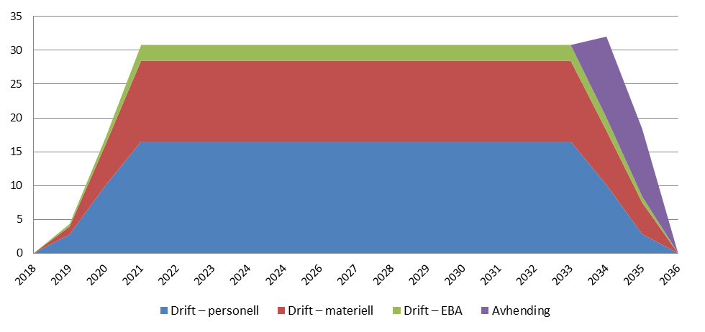

Figur 1 Figuren viser grafisk hvordan kostnadselementene presentert i tabell 4 fordeler seg.

## Usikkerhet driftskostnader

(enten trippelestimat på de største kostnadspostene i eller sensitivitetsanalyse på utvalgte variabler).

## Kostnadsdriverne

Beskriv de viktigste kostnadsdriverne innenfor hver av kostnadskategoriene. I eksemplet ovenfor er det materiellkostnadene som er den store kostnadsdriveren eller er det eksempelvis oppvarmingskostnaden for EBA-tiltaket. Hvis det ikke fremkommer hvilke kostnadsposter innenfor materiellkostnadene som utgjør størst andel av kostnadene. Derfor skal også underkategorien av kostnadsdriveren beskrives. Sett opp hvor stor andel av den årlige driftskostnaden kostnadsdriveren representerer.

Beskriv også hvilket krav de største kostnadsdriverne er knyttet opp mot.

*Eksempel:*

*Den største kostnadskategorien er materiellkostnadene. Materiellkostnadene står for 55 % av de årlige kostnadene, og 30 % av de totale driftskostnadene i levetiden. I kostnadskategorien materiellkostnader er det ammunisjon og vedlikehold som er de to største driverne. Ammunisjon og vedlikehold står for hhv. 30 og 45 % av kostnaden. Ammunisjon er direkte relatert til aktivitetskravet om antallet skudd avfyrt per. system. Vedlikeholdskostnaden har direkte sammenheng med kravet om antallet skudd avfyrt persystem.*

Tekst …

## Mulig endring av driftskostnadsdriverne i levetiden

I dette underkapitlet skal det drøftes mulige endringer av driftskostnadsdriverne i levetiden til løsningen. Hensikten med dette er å belyse forhold og området som det bør settes fokus på videre i prosjektet, og når løsningen settes i drift i strukturen, for å redusere driftskostnadsdriverne.

Mulige endringer og fokusområder må være i tråd med behovhovsanalysen, kravdokumentet og konsept for vedlikehold og forsyning.

*Eksempler:*

*På nåværende tidspunkt er materiellet umodent og vi utvikler egen teknologi. Dersom teknologien blir kommersielt tilgjengelig vil kostnadsdriveren ikke lenger være utdanningskostnad men vedlikeholdskostnad.*

*Læring og effektivisering av rutiner vil over tid kunne bidra til redusert personellbehov.*

*Eventuelle synergier med andre prosjekter eller skalafordeler ved samarbeid ved flere nasjoner vil kunne bidra til lavere utviklingskostnader eller lavere driftskostnader.*

Tekst …

# Driftskonsekvenser

Hensikten med kapitlet er å redegjøre for driftskostnadskonsekvensen av å innfase alternativet i strukturen, samt å beskrive hvordan dagens situasjon er planlagt forvaltet eller utfaset.

## Forutsetning for innfasing av nytt materiell og utfasing av dagens situasjon

I dette underkapitlet skal forutsetningene for dagens situasjon fremkomme. Med dagens situasjon menes dagens løsning (arv) som ny løsning kommer til erstatning for, eller som supplement til. Dagens situasjon er basislinjen som anbefalt alternativ måles opp imot for å utrede driftskostnadskonsekvensen ved å innfase og drifte ny løsning. Dagens situasjon baseres på gjeldende driftsprofil og innebærer ingen oppdateringer/oppgraderinger eller endrede forutsetninger.[4]

Underkapitlet skal redegjøre for de totale driftskostnadene forbundet med dagens situasjon og for utfasingen av dagens situasjon som følge av at dette prosjektet gjennomføres. Restlevetiden og den planlagte avviklingen av dagens løsning skal harmonere med innfasingen av det nye alternativ. Kostnader for styrt avvikling av dagens situasjon skal beregnes for å synliggjøre eventuelle økte kostnader ved å innføre nytt materiell/EBA.

I tillegg til ordinære driftskostnader, inkl. personell, materiell og EBA, må eksempelvis aktiviteter og kostnader for demontering/avhending inkluderes for at ny løsning kan innfases.

*Eksempel*

*I Tabell 6-1 vil utfasing av dagens materiell starte før innfasing av nytt materiell. Dette fører til en redusert årlig bruk av dagens materiell frem til 2020, mens nytt utstyr tas i bruk fra 2019 og er fullt operativt i 2023. Når materielltilgjengeligheten avviker fra normaldriften (den er lavere i perioden 2017 til 2023) må dette redegjøres for mht. finansiering og tilgjengelighet.*

Tekst…

Tabell 6-1: Innfasing av ny løsning og utfasing av dagens situasjon (utfylt tabell er et eksempel)

|  |  |  |  |  |  |  |  |  |  |
| --- | --- | --- | --- | --- | --- | --- | --- | --- | --- |
| Kategori | 2016 | 2017 | 2018 | 2019 | 2020 | 2021 | 2022 | 2023 | 20XX |
| **Dagens løsning (antall eller tilsvarende måleenhet)** | **45** | **30** | **20** | **20** | **5** | **-** | **-** | **-** | **-** |
| Utfasingstakt drift akkumulert (%) | 100 % | 67 % | 44 % | 44 % | 11 % |  |  |  |  |
| **Ny løsning (antall eller tilsv måleenhet)** | **-** | **-** | **-** | **5** | **15** | **35** | **50** | **50** | **50** |
| Innfasingstakt drift akkumulert (%) |  |  |  | 10 % | 30 % | 70 % | 100 % | 100 % | 100 % |
| **Totalt** | **45** | **30** | **20** | **25** | **20** | **35** | **50** | **50** | **50** |

## Driftskonsekvenser etter implementering

Hensikten med underkapitlet er å forankre inndekning av eventuelle økte driftskostnader. Dersom drifts­kostnadene for anbefalt løsning er høyere enn for dagens situasjon, skal det redegjøres for hvordan denne merkostnaden er planlagt finansiert hos brukerne.

**NB!** Forventet økning i driftskostnadene SKAL forankres med kapitteleier/DIF.   
Tabellen og figuren under må ses i sammenheng. Tabell 6-2 skal sammenlikne driftskostnader for ett år med full drift av dagens løsning mot ny løsning, fordelt på kostnadskapitler. Alternativt kan det beregnes et gjennomsnitt av årlige kostnader dersom årlige kontantstrømmer varierer mye fra år til år.

Figur 6-1 viser to viktige forhold:

• Årlige kostnader for dagens løsning som fases ut og løsningen i anbefalt alternativ som fases inn (driftskostnadskonsekvensen av å fase inn anbefalt alternativ)

• Summen av kostnadene i hele perioden fra planlagt overgang fra dagens situasjon til innfasing av anbefalt løsning

Figuren viser gjerne økte driftskostnader i overgang fra dagens situasjon til anbefalt alternativ. Det skal drøftes og forankres hvordan de eventuelt økte driftskostnadene er planlagt finansiert.

Tekst …

Tabell 4: Kostnadselementer i driftskalkylen (utfylt tabell er et eksempel)

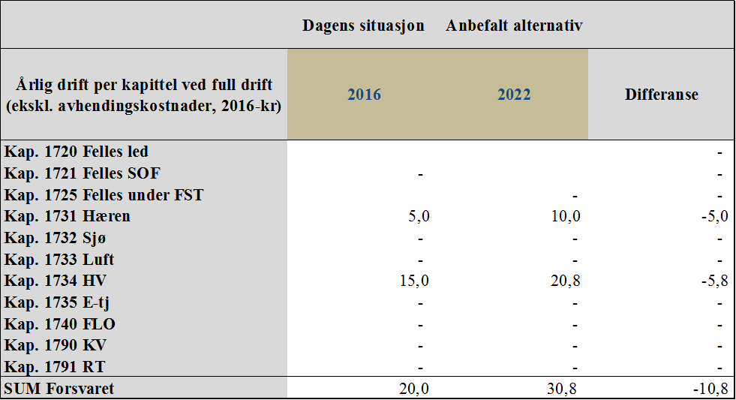

Tekst …

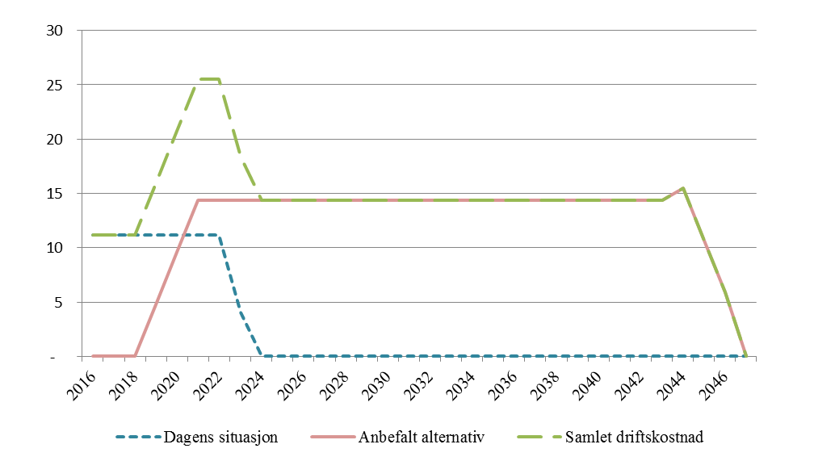

Figur 2 Årlige driftskonsekvenser av anbefalt løsning (eksempelfigur)

# Sjekkliste for driftskostnadsanalyse

Sjekklistene skal utarbeides av prosjektgruppen, men skal ikke være en del av driftskostnadsvedlegget.

|  |  |  |  |  |
| --- | --- | --- | --- | --- |
|  | **Ja** | **Delvis** | **Nei** | **Kommentar** |
| 1. Er kostnadsdriverne identifisert? |  |  |  |  |
| 1. Er alle forutsetningene i kalkylen tatt med? |  |  |  |  |
| 1. Er resultatet av analysen tydelig? |  |  |  |  |
| 1. Er det realisme i dagens kostnader? |  |  |  |  |
| 1. Kan estimatene enkelt brukes direkte i SIP? |  |  |  |  |
| 1. Er de største følsomhetene i estimatene satt opp? |  |  |  |  |
| 1. Er det identifisert og beskrevet hvordan en eventuell økt kostnad for overgangsperioden skal finansieres? |  |  |  |  |
| 1. Er det tydelig beskrevet hvordan endringer i driftskostnader skal håndteres, og hvem som finansierer? |  |  |  |  |

# Undervedlegg 1 Beskrivelse av kostnadselementene

Tabellen under beskriver hvert enkelt kostnadselement og eventuelt relasjonen/sammenhengen mellom disse. Kostnadselementene er gruppert i hovedkostnadselementer (sum i mill. kroner ekskl. mva.).

| Kostnadselement | Inneholder | Estimatusikkerhet | Antall | P10 (mill. kroner) | Mest sannsynlig (mill. kroner) | P90  (mill. kroner) | Planlagt totalkostnad (mill. kroner) |
| --- | --- | --- | --- | --- | --- | --- | --- |
| **Kostnadselement 1** |  |  |  |  |  |  | **X+y** |
|  |  |  |  |  | X |  |  |
|  |  |  |  |  | Y |  |  |
| **Kostnadselement 2** |  |  |  |  |  |  | **Z** |
|  |  |  |  |  |  |  |  |
| **Kostnadselement n** |  |  |  |  |  |  |  |
|  |  |  |  |  |  |  |  |
|  |  |  |  |  |  |  |  |

1. Se kapittel 6.1 for definisjon av dagens situasjon.
2. Med realprisvekst menes prisvekst utover årlig priskompensasjon gitt av Finansdepartementet. Priskompensasjon utover konsumprisvekst fremkommer av bl.a. forsvarsindeksen (FI).
3. Unntak for EBA: Kapitteleier betaler mva. for EBA-kostnader (ref. unntaksbestemmelser i nettoføringsordningen, rundskriv R-116 av 24. sep. 2014).
4. Med unntak av godkjente prosjekter som skal gjennomføres.